**蒙德里安1**

**(mondrian.cpp/c/pas)**

【问题描述】

“蒙德里安（英文：Piet Cornelies Mondrian，1872年3月7日－1944年2月1日），荷兰画家，风格派运动幕后艺术家和非具象绘画的创始者之一，对后世的建筑、设计等影响很大。 蒙德里安是几何抽象画派的先驱，以几何图形为绘画的基本元素，与杜斯堡等创立了“风格派”，提倡自己的艺术“新造型主义”。他还认为艺术应根本脱离自然的外在形式，以表现抽象精神为目的，追求人与神统一的绝对境界，也就是现在我们熟知的“纯粹抽象”。” –摘自百度百科。

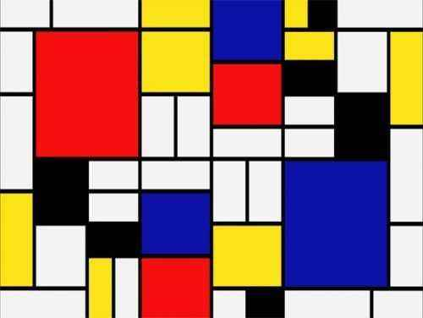

现在你要临摹蒙德里安的画风，在一张长方形画布上作画。画布可以看做是一个棋盘格，n格乘以n格。你一共画了p个矩形，第i个矩形的左上角是第ai行第bi列，右下角是第xi行第yi列。当然了，有些矩形可能重叠也是很正常的。请问还有几格没有被覆盖到？

【输入格式】输入文件**mondrian**.in

第一行包含正整数n，p。1<=n<=1000，1<=p<=200000。接着共p行，每行四个正整数代表ai,bi,xi,yi，均不超过n。

【输出格式】输出文件**mondrian**.out

输出一个非负整数。

【输入输出样例1】

|  |  |
| --- | --- |
| **mondrian**.in | **mondrian**.out |
| 3 2  1 1 2 2  2 2 3 3 | 2 |

【输入输出样例1说明】有两格没有被覆盖：第1行第3列，第3行第1列。